常州工业职业技术学院物资采购询价单
标书编号：CZGYG20190514号
我院就机房线路维修改造工程项目进行询价采购，具体报价清单及要求如下：（最高限价1.45万元）
项目序号 | 项目名称 | 规格 | 投标品牌 | 数量 | 单位 | 单价（元） | 总价（元） | 产品示图 | 参考品牌
1 | PVC方管 | 80mm×30mm,PVC材质 |  | 100 | 米 |  |  | 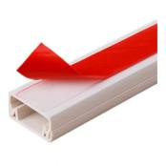 | 西电、永佳、灵邦
2 |  | 60mm×30mm，PVC材质 |  | 100 | 米 |  |  |  | 西电、永佳、灵邦
4 | PU半圆线槽 | 80mm×23mm，PU材质 |  | 60 | 米 |  |  | 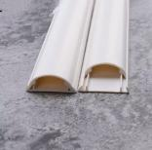 | 西电、辉翔、Other
5 |  | 80mm×25mm，PU材质 |  | 60 | 米 |  |  |  | 西电、辉翔、Other
7 | PVC安全踏步 | 275mm×35mm，PVC材质 |  | 14 | 米 |  |  | 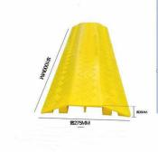 | 汇火、君悦、越兮
8 | 绝缘缠绕带 |  |  | 130 | 米
9 | 弹力带 |  |  | 50 | 米
10 | 税金
最终报价（元）
注：报价包含运费、税金、安装、辅材耗材等全部费用。
供应商单位名称（公章）： 联系人： 电话：
- 结算方式：固定单价，按实结算。
2、付款方式：项目验收合格经审计后凭全额发票十五个工作日内支付总货款的90％，余款作为质保金于验收合格之后十二个月内支付。要求供应商开具增值税发票。审计费按照教育厅相关文件执行。
3、询价单打印后盖上单位公章并附上单位资质证明材料复印件（包括营业执照、组织机构代码证、税务登记证或三证合一），此复印件需加盖单位公章。询价材料一式三份，密封在一个信封内，封口处需盖上单位公章。
4、请于2019年5月21日下午4:30前将询价材料送至常州工业职业技术学院国有资产管理处（图文楼1008室）。5、联系人：王老师 0519-86335166； 现场勘察联系人：王老师 0519-86335153。

